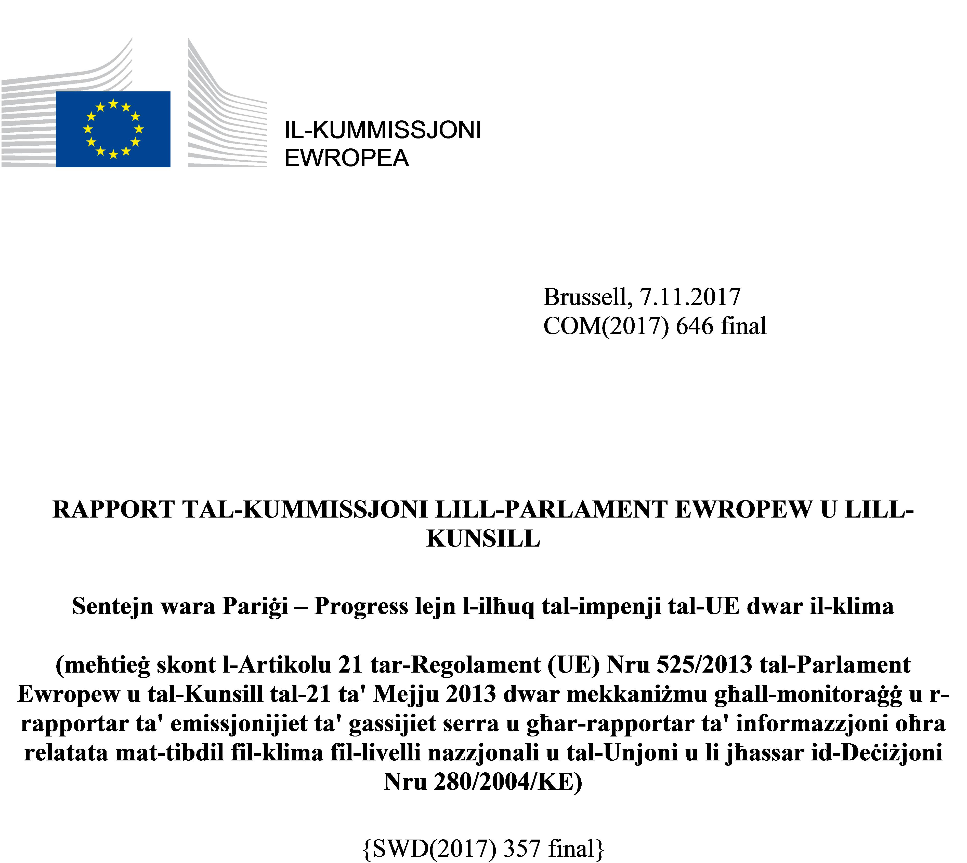

Werrej

1. Ħarsa ġenerali 4
2. Finanzjament għall-klima 10
3. Nimmitigaw l-emissjonijiet tal-UE 15
4. L-adattatment għat-tibdil fil-klima 19
5. Il-parteċipazzjoni fil-politika internazzjonali dwar it-tibdil fil-klima 19

Werrej tal-illustrazzjonijiet
Figura 1: Nimxu lejn l-ilħuq tal-miri tal-Ewropa 2020 u 2030 (l-emissjonijiet totali ta’ GHG tal-UE) 4
Figura 2: Tibdil fil-PDG reali, fl-emissjonijiet ta’ GHG u fl-intensità tal-emissjonijiet ta’ GHG fl-UE, 1990-2016 5
Figura 3: L-iżvilupp tal-emissjonijiet per capita tal-ikbar ekonomiji, 1990-2012 5
Figura 4: L-emissjonijiet u t-tneħħijiet kontabilizzati mis-settur tal-LULUCF għal kull attività, 2013-2015 6
Figura 5: Id-diskrepanza relattiva bejn l-emissjonijiet projettati tal-2020 barra mill-ETS u l-miri tal-2020 (f’% tal-emissjonijiet tal-2005). 8
Figura 6: Emissjonijiet u tneħħijiet netti kumulattivi provviżorji kkunsidrati tal-LULUCF għal kull Stat Membru (2013-2015) 9
Figura 7: Eċċess kumulattiv tal-AEA bħala perċentwal tal-emissjonijiet tal-2005, 2013-2015 10
Figura 8: Tibdil fl-użu tad-dħul mill-ETS, 2013-2016 (f’miljun €) 11
Figura 9: Użu domestiku tad-dħul mill-irkanti, 2013-2016 (f’biljun €) 11
Figura 10: It-tliet bażijiet ġuridiċi proposti għall-qafas tal-2030 tal-UE tal-politika dwar it-tibdil fil-klima 15

Ħarsa ġenerali

Nimxu lejn il-mira tal-2030 ta’ tnaqqis minimu ta’ 40 % fl-emissjonijiet
L-UE u l-Istati Membri tagħha jibqgħu jirrispettaw bis-sħiħ l-impenn li ħadu għall-Ftehim ta’ Pariġi u għall-azzjoni klimatika, kemm bħala neċessità murija bi provi xjentifiċi kif ukoll bħala opportunità ekonomika. L-UE u t-28 Stat Membru tagħha ddepożitaw l-istrumenti tagħhom ta’ ratifika u ser ikomplu jwettqu l-impenn tagħhom li jnaqqsu l-emissjonijiet domestiċi tagħhom b’mill-inqas 40 % bejn l-1990 u l-2030.
Fl-2016, l-emissjonijiet ta’ gassijiet serra (GHG) diġà kienu 23 % inqas mil-livell tal-1990 fuq il-bażi tad-data preliminari tal-2016, esklużi l-użu tal-art, it-tibdil fl-użu tal-art u l-forestrija (LULUCF) u inkluża l-avjazzjoni internazzjonali (ara l-Figura 1).
Skont l-iktar projezzjonijiet riċenti tal-Istati Membri bbażati fuq il-miżuri eżistenti, il-mira ta’ 20 % għall-2020 se tintlaħaq. Fl-2030, l-emissjonijiet huma mistennija jkunu 30 % inqas milli kienu fl-1990 jekk ma tiġi implimentata ebda politika addizzjonali. Għaldaqstant, bħalissa l-UE qed tinnegozja leġiżlazzjoni ġdida biex tiżgura li tilħaq l-objettiv tagħha li tnaqqas l-emissjonijiet b’mill-inqas 40 % bejn l-1990 u l-2030 (ara t-taqsima 3).
Figura 1: Nimxu lejn l-ilħuq tal-miri tal-Ewropa 2020 u 2030 (l-emissjonijiet totali ta’ GHG tal-UE)
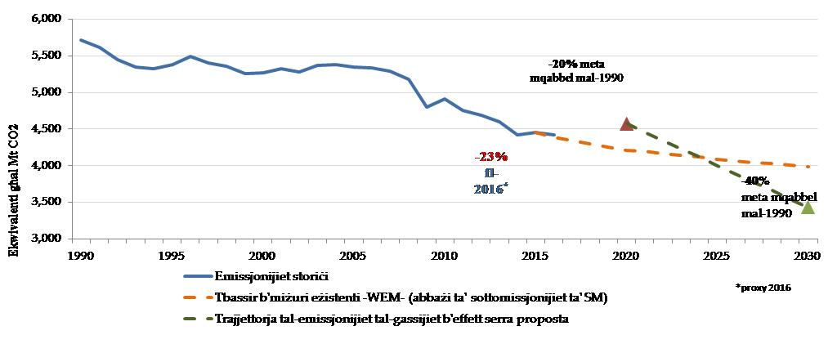
L-UE qiegħda tkompli bid-diżakkoppjament b’suċċess tat-tkabbir ekonomiku minn mal-emissjonijiet tagħha (ara l-Figura 2). Mill-1990 sal-2016, il-PDG tal-UE żdied bi 53 %, filwaqt li l-emissjonijiet totali naqsu bi 23 %. L-intensità tal-emissjonijiet ta’ gass serra tal-ekonomija tal-UE, iddefinita bħala l-proporzjon bejn l-emissjonijiet u l-PDG, naqset bin-nofs f’dak il-perjodu.
Figura 2: Tibdil fil-PDG reali, fl-emissjonijiet ta’ GHG u fl-intensità tal-emissjonijiet ta’ GHG fl-UE, 1990-2016
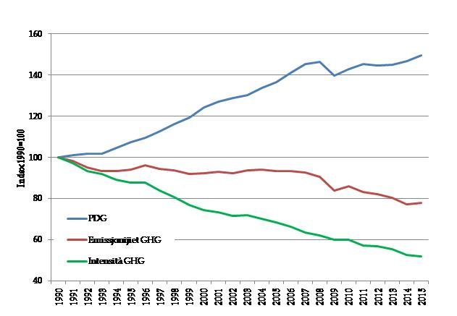

Evalwazzjoni “ex post” tal-politiki dwar it-tibdil fil-klima turi li t-tnaqqis fl-intensità tal-emissjonijiet tal-ekonomija hu xprunat primarjament mill-innovazzjoni. L-innovazzjoni ma tinkludix biss l-użu ta’ teknoloġiji b’livell baxx ta’ emissjonijiet tal-karbonju bħall-enerġija rinnovabbli iżda anki ż-żieda fil-produttività, pereżempju permezz ta’ impjanti tal-enerġija u permezz ta’ karozzi iktar effiċjenti. Iċ-ċaqliq relattiv bejn is-setturi ekonomiċi, eż. mill-industrija għas-servizzi, kellu effett marġinali madwar l-UE kollha.
Figura 3: L-iżvilupp tal-emissjonijiet per capita tal-ikbar ekonomiji, 1990-2012
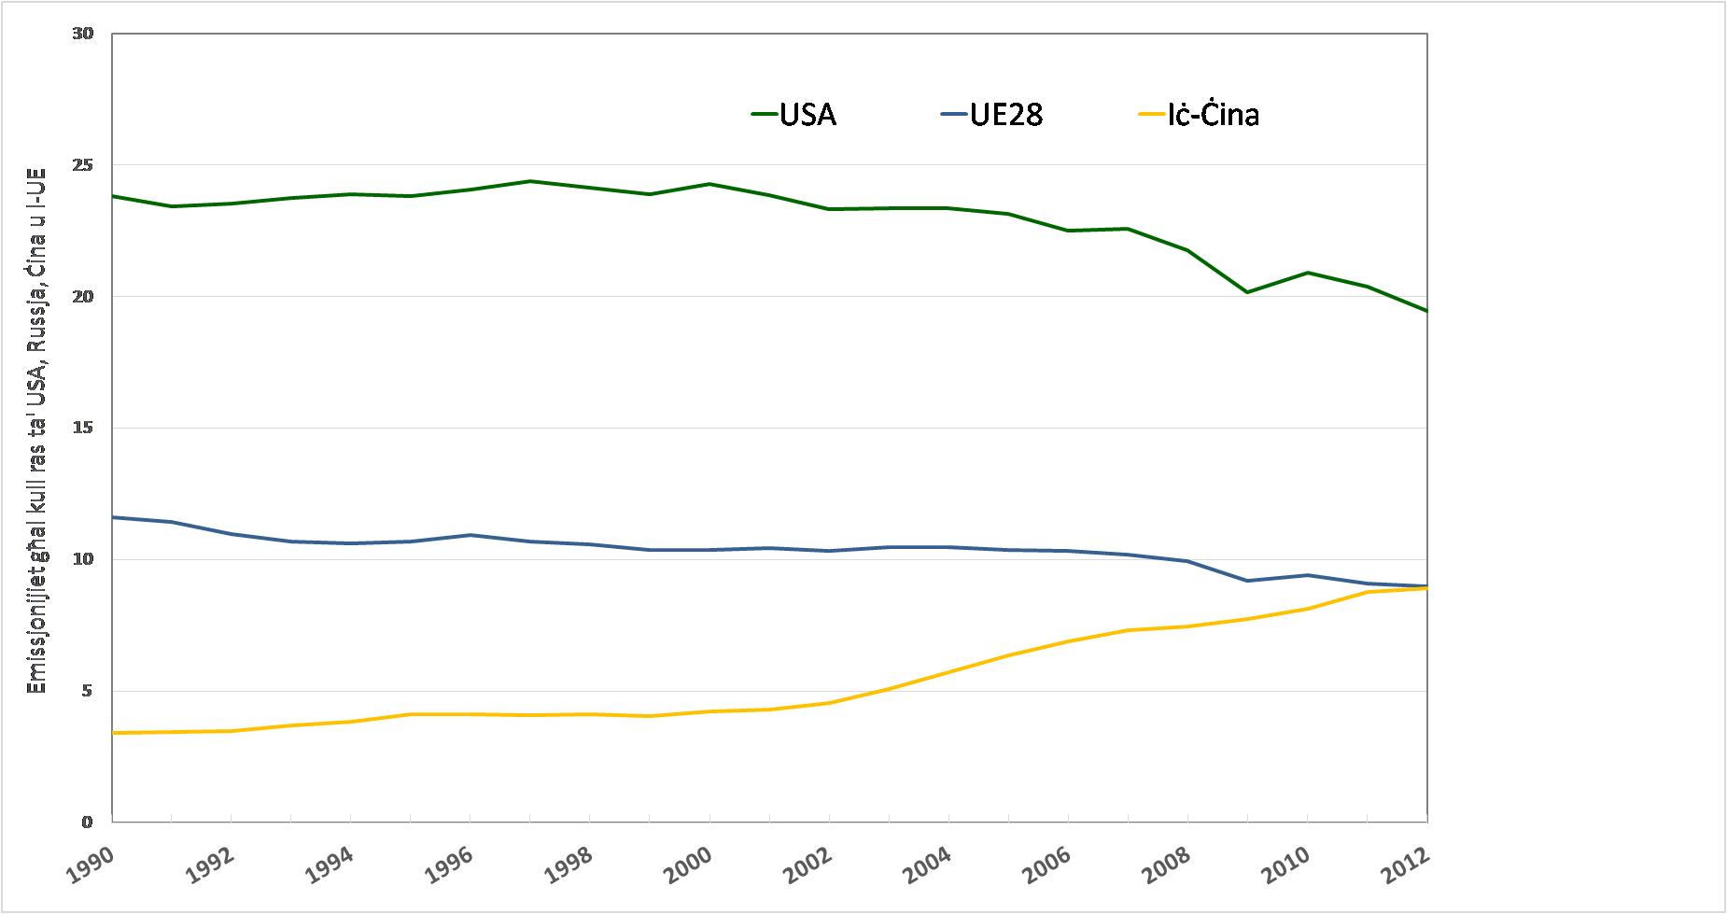
Hu stmat li s-sehem tal-UE mill-emissjonijiet globali ta’ gassijiet serra naqas minn 17.3 % fl-1990 għal 9.9 % fl-2012. Is-sehem tagħha ta’ emissjonijiet ta’ CO₂ waħedhom naqas minn 19.7 % fl-1990 għal 9.6 % fl-2015. Tqabbil tal-emissjonijiet per capita tat-tliet gassijiet serra ewlenin (CO₂, CH₄ u N₂O) għall-ikbar tliet ekonomiji juri li l-UE u ċ-Ċina kellhom emissjonijiet per capita ferm inqas minn dawk tal-Istati Uniti (ara l-Figura 3).
Sors: Database tal-EDGAR tal-JRC
Fl-2015, is-settur tal-LULUCF fl-UE pprovda bir ta’ karbonju rrapportat li jassorbi 305 Mt CO₂ eq (inklużi raba’ u bur). Il-kreditu kontabilizzat, li jirrappreżenta d-differenza bejn il-valur irrapportat u l-linja ta’ referenza, żdied minn 115 għal 122 Mt CO₂ eq. bejn l-2013 u l-2015. Il-ġestjoni tal-foresti tirrappreżenta ħafna minn dan il-kreditu (ara l-Figura 4). Għaldaqstant, l-UE għadha fi triqitha li ma jkollha ebda dejn mis-settur tal-LULUCF u għandha probabilità kbira li twettaq l-impenn li ħadet fil-Protokoll ta’ Kjoto.
Figura 4: L-emissjonijiet u t-tneħħijiet kontabilizzati mis-settur tal-LULUCF għal kull attività, 2013-2015
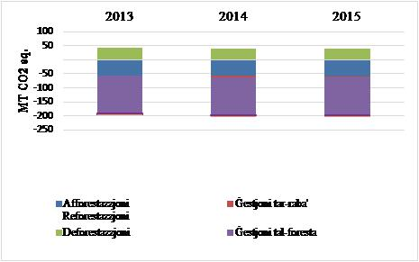
emissjonijiet netti (valur pożittiv)
tneħħijiet netti (valur negattiv)

Nimxu lejn il-miri tal-2020
Skont l-aħħar projezzjonijiet tal-Istati Membri bbażati fuq il-miżuri eżistenti, l-emissjonijiet huma mistennija li jkunu 26 % inqas fl-2020 meta mqabbla mal-1990. Għaldaqstant, l-UE għadha fi triqitha li tilħaq il-mira tagħha ta’ tnaqqis b’20 % tal-emissjonijiet domestiċi sal-2020 u, konsegwentement, li tirrispetta l-obbligi li ħadet fit-tieni perijodu ta’ impenn tal-Protokoll ta’ Kjoto.
Bejn l-2005 u l-2016, l-emissjonijiet stazzjonarji, eż. minn impjanti tal-enerġija jew minn raffineriji, koperti mill-iskema tal-UE għall-iskambju ta’ kwoti tal-emissjonijiet (ETS) naqsu b’26 %. Dan hu tnaqqis ferm ikbar minn dak ta’ 23 % stabbilit bħala l-mira għall-2020. Dawn l-emissjonijiet kienu jirrappreżentaw madwar 40 % tal-emissjonijiet totali tal-UE ta’ gass serra fl-2016. L-emissjonijiet totali tal-UE naqsu b’0.7 % mill-2015 għall-2016, filwaqt li l-PDG kumplessiv żdied b’1.9 %, sitwazzjoni li tikkonferma li l-emissjonijiet u l-PDG qed jiġu ddiżakkoppjati.
L-emissjonijiet ta’ gass serra minn installazzjonijiet fissi koperti mill-ETS tal-UE naqsu bi 2.9 % meta mqabbla mal-2015, skont id-data preliminari. Dan juri tendenza ta’ tnaqqis fl-emissjonijiet sa mill-bidu tal-Fażi 3 tal-ETS tal-UE. Barra minn hekk, l-eċċess tal-kwoti ta’ emissjonijiet li kien akkumula mill-2009 naqas b’mod sinifikanti, għal madwar 1.69 biljun kwota, peress li ġew irkantati inqas kwoti. L-eċċess jinsab fl-inqas livell tiegħu mill-2013 ’l hawn.
L-emissjonijiet mhux koperti mill-ETS tal-UE kienu 11 % inqas fl-2016 milli fl-2005, u b’hekk inqabżet il-mira tal-2020 ta’ tnaqqis ta’ 10 %. Madankollu, fl-2016 dawn żdiedu għat-tieni sena konsekuttiva, b’0.9 %. Dan hu spjegat mill-inqas f’parti minnu mill-prezzijiet orħos taż-żejt u mid-domanda ogħla għat-tisħin minħabba l-kundizzjonijiet tat-temp kemm fl-2015 kif ukoll fl-2016. Skont id-Deċiżjoni dwar il-Kondiviżjoni tal-Isforzi (ESD), l-Istati Membri jridu jilħqu l-miri vinkolanti annwali għall-2013-2020 rigward l-emissjonijiet ta’ gass serra f’setturi mhux koperti mill-ETS, inklużi l-binijiet, it-trasport, l-iskart u l-agrikoltura. Malta naqset milli tilħaq il-mira tal-ESD tagħha għal kull waħda mit-tliet snin 2013-2015 u użat il-mekkaniżmu ta’ flessibilità biex tikkonforma mal-obbligi ġuridiċi tagħha. L-istimi preliminari għall-2016 juru li Malta, il-Belġju, il-Finlandja u l-Irlanda aktarx li mhux se jirnexxilhom jilħqu l-miri mhux tal-ETS tagħhom.
Skont il-projezzjonijiet nazzjonali bbażati fuq politiki diġà implimentati, ħafna mill-Istati Membri huma mistennija jilħqu l-miri tal-2020 tagħhom (ara l-Figura 5). Ftit biss ser ikollhom jieħdu miżuri addizzjonali jew jużaw flessibbiltajiet bħax-xiri ta’ allokazzjonijiet mingħand Stati Membri oħra li marru lil hinn jew jużaw l-eċċessi tagħhom stess mill-ewwel snin tal-perijodu.
Ċerti Stati Membri jinsabu f’sitwazzjoni speċjali fir-rigward tal-2020.
- Fl-Irlanda, l-emissjonijiet huma mistennija jiżdiedu b’6 punti perċentwali bejn l-2015 u l-2020 u jibqgħu ogħla mill-allokazzjonijiet annwali tal-ESD, bl-emissjonijiet mit-trasport li huma mistennija jiżdiedu bi 12 %. F’Ġunju 2017, bħala parti miċ-ċiklu annwali tal-UE ta’ koordinazzjoni ekonomika (is-Semestru Ewropew), ġie rrakkomandat li l-Irlanda tkompli żżid l-investiment fit-trasport pubbliku.
- L-emissjonijiet ta’ Malta huma mistennija jibqgħu ogħla mill-allokazzjonijiet annwali tal-ESD. L-emissjonijiet mill-idrofluworokarburi u fis-settur tat-trasport żdiedu.

Figura 5: Id-diskrepanza relattiva bejn l-emissjonijiet projettati tal-2020 barra mill-ETS u l-miri tal-2020 (f’% tal-emissjonijiet tal-2005).
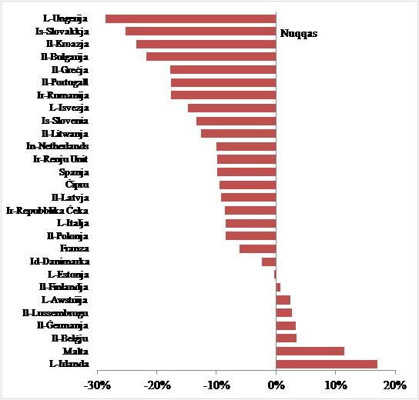
- Il-Belġju hu mistenni li ma jilħaqx il-mira tal-2020 tiegħu għal 3.5 punti perċentwali. Kif indikat fis-Semestru Ewropew, il-kompożizzjoni tan-nefqa pubblika trid titjieb biex jinħoloq lok għal investiment infrastrutturali, inkluża l-infrastruttura tat-trasport. L-issuktar ta’ trattament favorevoli tal-karozzi tal-kumpaniji jikkontribwixxi għat-tniġġis, għall-konġestjoni u għall-emissjonijiet ta’ gassijiet serra.
- Skont l-iktar projezzjonijiet nazzjonali riċenti, il-Ġermanja hi mistennija li ma tilħaqx il-mira tagħha għal 3.3 punti perċentwali sal-2020. Fuq il-bażi tad-data preliminari, fl-2016, it-tnaqqis tal-emissjonijiet mhux tal-ETS tal-Ġermanja kienu biss ftit inqas mill-mira.
- L-Awstrija u l-Lussemburgu huma mistennija li ma jilħqux il-miri tal-2020 tagħhom b’marġni ta’ inqas minn 3 punti perċentwali.
- Skont il-projezzjoni tagħha stess, il-Finlandja tista’ tonqos milli tilħaq il-mira tal-emissjonijiet tagħha tal-2020, b’marġni ta’ inqas minn punt perċentwali. Madankollu, għall-2016, id-data preliminari tindika li l-emissjonijiet mhux tal-ETS tal-Finlandja diġà kienu 3 punti perċentwali ogħla mill-allokazzjoni għal dik is-sena.
Rigward il-LULUCF, skont il-Protokoll ta’ Kjoto ħafna mill-Istati Membri għandhom tneħħija kkunsidrata netta kumulattiva mill-2013 sal-2015. Il-Latvja, il-Bulgarija, il-Finlandja u n-Netherlands biss għandhom emissjoni netta proviżorja. Jenħtieġ li jingħad li l-kontijiet tal-LULUCF se jiġu kkumulati tul il-perjodu bejn l-2013 u l-2020, u għaldaqstant għadhom ma jistgħux jiġu ddeterminati r-riżultati tal-kunsiderazzjoni sħiħa u, għaldaqstant, dawn għadhom proviżorji. Minkejja dan, kif intqal iktar ’il fuq, s’issa għad ma hemm ebda riskju ta’ konformità sinifikanti fil-livell tal-UE.
Figura 6: Emissjonijiet u tneħħijiet netti kumulattivi provviżorji kkunsidrati tal-LULUCF għal kull Stat Membru (2013-2015)
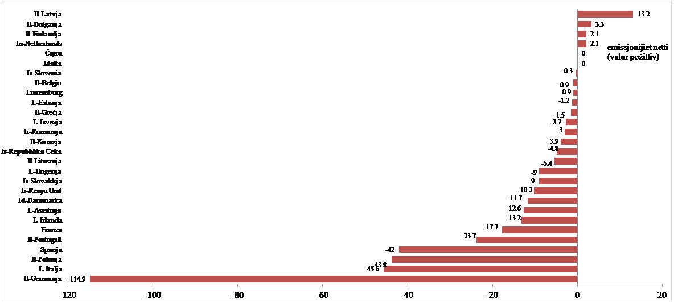

Il-konformità tal-Istati Membri mad-Deċiżjoni dwar il-Kondiviżjoni tal-Isforzi
Kull wieħed mit-28 Stat Membru qabel mal-obbligi tal-ESD tiegħu għas-snin 2013-2015. Malta emittiet iktar mill-allokazzjonijiet annwali tagħha tal-emissjonijiet (AEA), iżda kopriet l-emissjonijiet eċċessivi tagħha billi xtrat unitajiet mingħand il-Bulgarija. L-Iżvezja emittiet inqas mill-allokazzjoni tagħha u ħassret l-unitajiet ta’ riżerva tagħha biex issaħħaħ l-integrità ambjentali tas-sistema. S’issa ma ntuża ebda kreditu internazzjonali mill-mekkaniżmu għal żvilupp nadif (CDM) jew mill-implimentazzjoni konġunta (JI) biex tinżamm konformità mal-obbligi tal-ESD. L-eċċess kumulattiv mistenni tal-allokazzjonijiet annwali tal-emissjonijiet għal kull Stat Membru għat-tliet snin 2013-2015 hu muri fil-Figura 7.
Figura 7: Eċċess kumulattiv tal-AEA bħala perċentwal tal-emissjonijiet tal-2005, 2013-2015
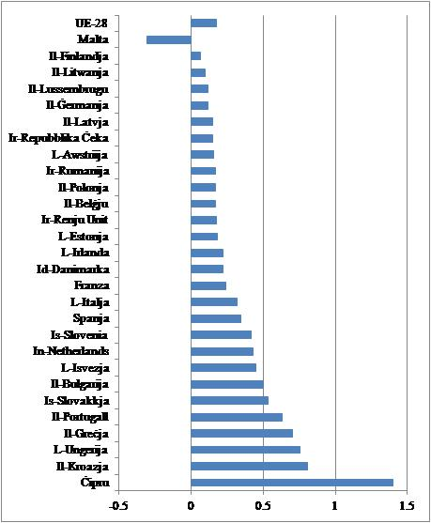

Finanzjament għall-klima

Dħul mill-irkantar tal-kwoti tal-ETS tal-UE
L-Istati Membri ggwadanjaw kważi EUR 15.8 biljun mill-irkantar tal-kwoti tal-ETS tal-UE tul il-perjodu 2013-2016. Madwar 80 % intużaw jew hu ppjanat li se jintużaw għal skopijiet klimatiċi u enerġetiċi. L-Istati Membri ddikjaraw li ħafna minn dan id-dħul se jintuża domestikament (ara l-Figura 8).
Figura 8: Tibdil fl-użu tad-dħul mill-ETS, 2013-2016 (f’miljun €)
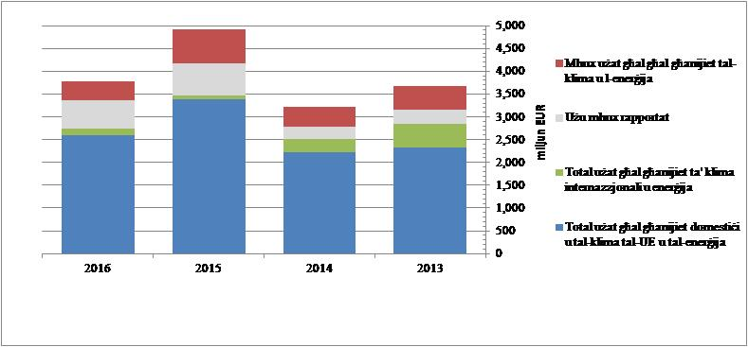
Il-Figura 9 taqsam l-użu domestiku tad-dħul għal skopijiet enerġetiċi u klimatiċi skont il-kategorija. L-ikbar kategorija hi l-enerġija rinnovabbli, segwita mill-effiċjenza enerġetika u mit-trasport sostenibbli.
Figura 9: Użu domestiku tad-dħul mill-irkanti, 2013-2016 (f’biljun €)
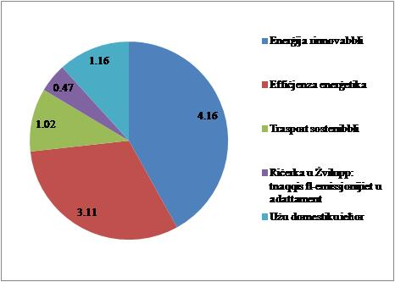
Pereżempju, fil-Greċja, f’Malta, fil-Portugall u fi Spanja, l-ikbar sehem minn dan id-dħul hu investit fl-enerġija rinnovabbli. Għall-kuntrarju, fir-Repubblika Ċeka, fi Franza, fl-Ungerija u fis-Slovakkja, l-ikbar sehem tad-dħul mill-irkanti hu investit fl-effiċjenza enerġetika, eż. fit-tiġdid ta’ binjiet ta’ appartamenti. F’Ċipru, 30 % tad-dħul mill-irkanti jintefaq fuq il-ġestjoni tal-foresti, filwaqt li 33 % tad-dħul fl-Italja jmur favur l-adattament għat-tibdil fil-klima.’

NER 300
NER 300 hu wieħed mill-ikbar programmi ta’ finanzjament fid-dinja għal proġetti innovattivi ta’ dimostrazzjoni ta’ enerġija b’livell baxx ta’ karbonju. Disgħa u tletin proġett ta’ dimostrazzjoni innovattiv fl-enerġija rinnovabbli u fil-ġbir u ħżin tad-diossidu tal-karbonju li jkopru 20 Stat Membru tal-UE ngħataw EUR 2.1 biljun f’finanzjament mill-irkant ta’ 300 miljun kwota tal-ETS. Erbgħa mill-proġetti issa huma operazzjonali u 16 waslu għad-deċiżjoni ta’ investiment finali tagħhom.
Ġew attirati madwar EUR 2.2 biljun f’investiment privat addizzjonali. B’hekk, b’kollox, ġew iġġenerati madwar EUR 4.3 biljun, li wittew it-triq għal replikazzjoni ulterjuri tas-suq u għal kostijiet inferjuri.Madankollu, dawn il-proġetti pijuniera assoluti huma riskjużi u, s’issa, erba’ proponenti ta’ proġetti ma rnexxilhomx jiġġeneraw biżżejjed finanzjament; il-proġetti kellhom jiġu kkanċellati. Kmieni fl-2017, l-Istati Membri ddeċidew li jerġgħu jinvestu dawn il-fondi li ma ntefqux, li ammontaw għal total minimu ta’ EUR 436 miljun, fi proġetti rilevanti b’emissjonijiet baxxi ta’ karbonju permezz ta’ żewġ strumenti finanzjarji eżistenti ġestiti mill-Bank Ewropew tal-Investiment, jiġifieri l-InnovFin Energy Demo Projects u l-Faċilità Nikkollegaw l-Ewropa.
Il-proġett Żvediż tal-Park Eoliku ta’ Blaiken hu wieħed mill-erba’ proġetti diġà operazzjonali ta’ NER 300. Hu żviluppa park eoliku ta’ 225 MW fi klima artika b’turbini mgħammra b’sistemi innovattivi kontra l-formazzjoni tas-silġ. Il-programm NER 300 jiffinanzja biss il-kostijiet addizzjonali mġarrba minn din is-sistema innovattiva.

L-integrazzjoni tal-politiki dwar it-tibdil fil-klima fil-baġit tal-UE
Bejn l-2014 u l-2020, mill-inqas 20 % tal-baġit tal-UE mistenni jiġi allokat għal nefqa relatata mal-klima, u dan jammonta għal madwar EUR 200 biljun. L-istat tal-implimentazzjoni hu kif spjegat hawn taħt.
- Ħames Fondi strutturali u ta’ investiment Ewropej (FSIE), jiġifieri l-fond Ewropew għall-iżvilupp reġjonali, il-fond ta’ koeżjoni, il-fond soċjali Ewropew, il-fond agrikolu Ewropew għall-iżvilupp rurali u l-fond Ewropew għall-affarijiet marittimi u s-sajd. Dawn jirrappreżentaw iktar minn 43 % tal-baġit tal-UE. Tmienja u għoxrin ftehim ta’ sħubija u aktar minn 530 programm speċifiku għall-fondi jikkontribwixxu għall-finanzjament tal-politiki dwar it-tibdil fil-klima. Twaqqfet metodoloġija komuni biex jiġi determinat il-livell ta’ appoġġ għall-għanijiet relatati mat-tibdil fil-klima. Se jintużaw iktar minn EUR 115-il biljun bħala appoġġ għall-għanijiet relatati mal-azzjoni klimatika, li jikkorrispondu għal madwar 25 % tal-fondi totali.
Il-pjattaformi MYRTE u PAGLIA ORBA f’Korsika, Franza, ġew ikkofinanzjati mill-fond Ewropew għall-iżvilupp reġjonali. Dawn il-pjattaformi jipproduċu u jaħżnu enerġija permezz ta’ katina tal-idroġenu. Din tikkonsisti f’apparat tal-elettroliżi li, matul is-sigħat ta’ konsum baxx, jipproduċi idroġenu u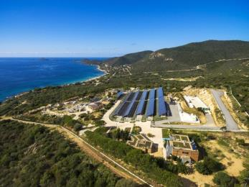 ossiġenu minn molekuli tal-ilma. Imbagħad, din l-enerġija tiġi ddistribwita permezz ta’ ċellula tal-fjuwil li tipproduċi l-elettriku matul is-sigħat ta’ konsum għoli, pereżempju filgħaxija, filwaqt li l-pannelli fotovoltajċi jkunu inattivi.

- Il-politika agrikola komuni (PAK) tkopri l-fond agrikolu Ewropew ta’ garanzija (FAEG) u l-fond agrikolu Ewropew għall-iżvilupp rurali (FAEŻR), li flimkien jirrappreżentaw 39 % mill-baġit tal-UE. Mill-1990, l-emissjonijiet mhux ta’ CO₂ relatati mal-agrikoltura naqsu b’24 % fl-UE. L-appoġġ għall-PAK favur agrikoltura li ma tagħmilx ħsara lill-klima ta kontribut għal dan id-diżakkoppjament. Il-leġiżlazzjoni ambjentali bħad-direttiva dwar in-nitrati wkoll tat kontribwut għat-tnaqqis tal-emissjonijiet.
Il-PAK teħtieġ li l-bdiewa li jirċievu pagamenti diretti jirrispettaw ċerti prattiki agrikoli li huma ta’ benefiċċju għall-klima u għall-ambjent. Il-bdiewa jridu jikkonformaw ukoll ma’ numru ta’ rekwiziti statutorji relatati mat-tibdil fil-klima u mal-ambjent. Barra minn hekk, il-politika tal-PAK dwar l-iżvilupp rurali, pereżempju, tfittex li tnaqqas l-emissjonijiet billi tappoġġa l-modernizzazzjoni tal-azjendi agrikoli sabiex inaqqsu l-konsum tal-enerġija, jipproduċu l-enerġija rinnovabbli, itejbu l-ġestjoni tal-bhejjem u tal-art u jtejbu l-effiċjenza tal-input. L-appoġġ għat-tisġir, għall-protezzjoni tal-foresti u għall-ġestjoni sostenibbli tal-foresti wkoll jikkontribwixxi għat-tnaqqis tal-emissjonijiet. Fl-2016, ġie stmat li EUR 18.7 biljun mill-baġit tal-PAK huma relatati mal-klima. Barra minn hekk, l-użu tal-istrateġiji ta’ innovazzjoni hu stimolat mill-Programmi tal-Iżvilupp Rurali, li jgħinu biex jitnaqqsu l-emissjonijiet u biex tiżdied il-kapaċità tas-sekwestru tal-karbonju u tal-materja organika fil-ħamriji agrikoli.
- Orizzont 2020, il-programm ewlieni ta’ finanzjament mill-UE għar-riċerka u għall-innovazzjoni (R&I), għandu baġit ta’ EUR 79 biljun għall-2014-2020. Minn dan, 35 % hu mistenni li jmur biex jappoġġja R&I relatati mal-klima. Dan l-appoġġ jinkludi azzjonijiet ta’ R&I mmirati, xprunati mill-isfidi soċjali u finanzjament minn isfel għal fuq xprunat mid-domanda.
Fl-ewwel tliet snin ta’ Orizzont 2020, ġew impenjati madwar EUR 4 biljun għal sfidi soċjetali bħat-tibdil fil-klima, l-enerġija b’emissjonijiet baxxi ta’ karbonju u l-proċessi industrijali, it-trasport nadif u bijoekonomija sostenibbli. Minbarra dawn, ġew ipprovduti madwar EUR 2 biljun oħra b’appoġġ ta’ inizjattivi xjentifiċi minn isfel għal fuq u għal ideat innovattivi permezz tal-pilastri “xjenza eċċellenti” u “tmexxija industrijali” tal-programm.
Wara l-adozzjoni tal-Ftehim ta’ Pariġi f’COP21, l-isforzi u r-riżorsi se jiġu kkonċentrati ulterjorment fuq il-ġlieda kontra t-tibdil fil-klima u fuq id-dekarbonizzazzjoni tal-ekonomija. Qasam ta’ prijorità ġdid tal-UE, "Il-bini ta’ futur reżiljenti għat-tibdil fil-klima b’emissjonijiet baxxi ta’ karbonju”, ser isostni b’mod speċifiku l-implimentazzjoni tal-Ftehim ta’ Pariġi b’baġit ta’ madwar EUR 3 biljun għall-2018-2020. L-azzjonijiet se jaċċelleraw l-innovazzjoni fl-enerġija u t-trasport nodfa, se jappoġġjaw it-tfassil ta’ perkorsi kosteffikaċi ta’ mitigazzjoni u l-ippjanar tal-adattament, u se jipproduċu għarfien xjentifiku ġdid għal strateġiji nazzjonali sa nofs is-seklu, is-sitt ċiklu ta’ valutazzjoni tal-IPCC u r-rendikont globali tal-UNFCCC fl-2023.
Orizzont 2020 hu miftuħ għad-dinja, u ħafna minn dawn il-proġetti u l-attivitajiet se jitwettqu permezz ta’ kooperazzjoni internazzjonali li tixpruna l-isforz globali għall-ilħuq tal-isfida klimatika.
- Il-fond Ewropew għall-investimenti strateġiċi (FEIS) hu inizjattiva sostnuta b’garanzija ta’ EUR 16-il biljun mill-baġit tal-UE, ikkomplimentata minn allokazzjoni ta’ EUR 5 biljun mir-riżorsi proprji tal-Bank Ewropew tal-Investiment (BEI). Dan il-fond jappoġġja l-investiment strateġiku f’oqsma ewlenin bħall-infrastruttura, l-edukazzjoni, ir-riċerka, l-ambjent u l-effiċjenza fir-riżorsi, kif ukoll fl-innovazzjoni u l-finanzjament ta’ riskju għan-negozji żgħar. Fuq il-bażi tal-garanzija totali ta’ € 21 biljun, il-FEIS hu mistenni jimmobilizza EUR 315-il biljun f’investiment sa nofs l-2018. Il-FEIS diġà ffinanzja diversi investimenti fl-enerġija rinnovabbli, inklużi proġetti fit-trasport, fl-industrija u fil-ħżin tal-enerġija. Għall-2018-2020 qiegħda titħejja estensjoni tal-fond, il-FEIS 2.0. Din l-estensjoni se tixħet enfasi partikolari fuq proġetti innovattivi b’emissjonijiet baxxi ta’ karbonju li se jikkontribwixxu għall-ilħuq tal-miri klimatiċi tal-Unjoni. Taħt il-FEIS 2.0, il-garanzija tal-UE għandha tiżdied għal EUR 26 biljun, ikkomplimentata minn allokazzjoni ta’ EUR 7.5 biljun mill-BEI. Fil-konfigurazzjoni l-ġdida, il-FEIS 2.0 hu mistenni jimmobilizza total ta’ mill-inqas nofs triljun euro f’investiment sa tmiem l-2020.
- Is-sottoprogramm LIFE għall-azzjoni klimatika jikkontribwixxi għall-implimentazzjoni u għall-iżvilupp tal-politika u tal-leġiżlazzjoni dwar it-tibdil fil-klima permezz ta’ għotjiet ta’ azzjoni u permezz ta’ strumenti finanzjarji. Fl-2016, ingħataw EUR 54.5 miljun lil disgħa u għoxrin proġett b’valur miżjud tal-UE għall-mitigazzjoni, għall-adattament, u għall-governanza u għall-informazzjoni. Bħalissa qed jiġu implimentati wkoll żewġ strumenti finanzjarji pilota ta’ LIFE: il-Finanzjament Privat għall-Effiċjenza Enerġetika (PF4EE), li għandu l-għan li jżid il-finanzjament privat għall-investiment fi proġetti li jsaħħu l-effiċjenza enerġetika, u l-Faċilità ta’ Finanzjament tal-Kapital Naturali (NCFF), li ssostni l-investiment fil-kapital naturali li jgħin biex jintlaħqu l-objettivi relatati mal-bijodiversità u/jew mal-adattament għat-tibdil fil-klima. S’issa, sitt banek lokali ħolqu faċilitajiet innovattivi ta’ self għall-investimenti fl-effiċjenza enerġetika, b’mod partikolari għal intrapriżi żgħar u medji fir-Repubblika Ċeka, fi Spanja, fil-Belġju, fi Franza, fl-Italja u fil-Portugall. Għall-NCFF, ġie ffirmat proġett wieħed fin-Netherlands. Is-self ta’ EUR 6 miljun mill-NCFF lil Rewilding Europe Capital ser ikun jista’ jsostni lil iktar minn 30 negozju attiv fil-konservazzjoni u fil-ħarsien u l-protezzjoni tan-natura madwar l-Ewropa, inklużi operaturi tat-turiżmu fil-ħajja selvaġġa, is-sajd sostenibbli u l-produtturi ta’ prodotti naturali bħall-għasel.
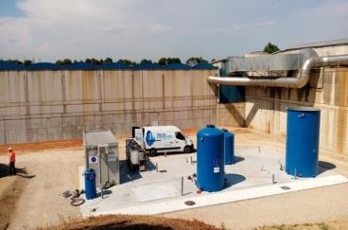LIFE METHAmorphosis hu proġett Spanjol ikkofinanzjat minn LIFE 2014. Dan għandu l-għan li jtejjeb l-immaniġġjar tal-iskart, inaqqas il-konsum tal-enerġija u jipproduċi bijometan ta’ kwalità għolja billi juri, fuq skala industrijali, żewġ sistemi innovattivi ta’ trattament tal-iskart: waħda għall-impjanti tal-iskart urban u l-oħra għal impjanti tat-trattament tal-iskart agroindustrijali u ta’ skart organiku ieħor.

Nimmitigaw l-emissjonijiet tal-UE
Skont il-Ftehim ta’ Pariġi, l-UE u l-Istati Membri tagħha ħadu impenn kollettiv li jnaqqsu l-emissjonijiet tagħhom b’mill-inqas 40 % sal-2030 meta mqabbla mal-livelli tal-1990. Dan l-impenn hu marbut ma’ firxa ta’ leġiżlazzjoni proposta fil-qasam tal-azzjoni klimatika, tal-enerġija u tat-trasport. Bħalissa l-proposti qed jiġu nnegozjati mal-Parlament Ewropew u mal-Kunsill. Il-Figura 10 ta’ hawn taħt turi kif it-tliet pilastri ewlenin tal-qafas propost tal-UE tal-politika dwar it-tibdil fil-klima għall-2030, li jkopru l-emissjonijiet kollha ta’ gass serra, huma relatati ma’ xulxin. L-implimentazzjoni hi proposta li tiġi ssorveljata mill-qrib permezz tal-governanza tal-Unjoni tal-Enerġija tal-UE. Il-partijiet pubbliċi u privati kkonċernati tal-Istati Membri se jiġu megħjuna wkoll fl-ilħuq tal-miri globali tal-gass serra għall-2030 permezz:
- tal-forniment ta’ finanzjament għall-klima (ara t-taqsima ta’ qabel) mingħajr il-preġudizzju ta’ allokazzjonijiet finanzjarji għall-finanzjament tal-ġlieda kontra t-tibdil fil-klima fil-Qafas Finanzjarju Pluriennali li jmiss; u
- ta’ leġiżlazzjoni komplimentari ġdida li tkopri l-UE kollha, speċjalment dwar l-effiċjenza enerġetika, l-enerġija rinnovabbli, l-istandards ta’ emissjonijiet għal karozzi, għal vannijiet u għal vetturi heavy-duty, għall-ġbir u ħżin tad-diossidu tal-karbonju, u għal gassijiet fluworinati.
Figura 10: It-tliet bażijiet ġuridiċi proposti għall-qafas tal-2030 tal-UE tal-politika dwar it-tibdil fil-klima
Mass 380 Mt CO₂ ek.
Użu tal-Art, Tibdil fl-Użu tal-Art u l-Forestrija (LULUCF)
Ebda dejn
Mass 100 Mt CO₂ ek.
Qsim tal-Isforz
Mira: -30% sal-2030 vs 2005
inkluż skart mill-unitajiet domestiċi, mit-trasport u mill-agrikoltura (60% tal-emissjonijiet tal-UE)

flessibilità
sħiħa
Skambju ta’ Kwoti tal-Emissjonijiet (ETS)
Mira: -43% sal-2030 vs 2005

inklużi s-Settur tal-elettriku/tal-enerġija, l-Industrija, l-avjazzjoni (40% tal-emissjonijiet tal-UE)
Qsim tal-Isforz

Reviżjoni tal-ETS tal-UE — ir-raba’ fażi (2021-2030)
Il-proposta leġiżlattiva tal-Kummissjoni ta’ Lulju 2015 dwar ir-reviżjoni tal-ETS tal-UE għar-raba’ fażi għandha l-għan li l-emissjonijiet mill-impjanti tal-produzzjoni tal-enerġija u mill-industrija jitnaqqsu b’43 % sal-2030 mil-livelli tagħhom tal-2005. Bħalissa l-Parlament Ewropew u l-Kunsill huma involuti f’negozjati trilogi, wara li adottaw pożizzjonijiet dwar ir-reviżjoni tad-Direttiva fi Frar 2017.
Il-proposta tkun qed iżżid it-tnaqqis annwali fin-numru ta’ kwoti mill-1.74 % attwali għal 2.2 % biex tipprovdi t-tnaqqisiet tal-emissjonijiet u b’hekk tilħaq l-objettiv ambjentali sottostanti. Fil-pożizzjonijiet tagħhom, kemm il-Parlament Ewropew kif ukoll il-Kunsill jipproponu t-tisħiħ ulterjuri tal-ETS tal-UE billi b’mod temporanju tiġi rdoppjata r-rata li biha l-kwoti jitqiegħdu fir-Riżerva tal-Istabbiltà tas-Suq (MSR) mill-2019. Dan it-tibdi ikun jippermetti lill-MSR tnaqqas il-provvista eċċessiva eżistenti ta’ kwoti fis-suq b’rata iktar mgħaġġla.
Peress li l-mexxejja Ewropej qablu li jkomplu bl-allokazzjoni bla ħlas wara l-2021, huma proposti wkoll tibdiliet neċessarji għall-aġġornar tar-regoli rilevanti. Dan jinkludi parametri referenzjarji aġġornati biex jirriflettu l-progress teknoloġiku fejn hemm bżonn, il-kriterji għall-kompożizzjoni futura tal-lista tar-rilokazzjoni tal-emissjonijiet ta’ karbonju u proċeduri li jirriflettu tibdiliet fil-produzzjoni.
Huma proposti diversi mekkaniżmi ta’ finanzjament għal proġetti b’emissjonijiet baxxi ta’ karbonju, b’mod partikolari Fond ta’ Innovazzjoni (biex tiġi appoġġjata d-dimostrazzjoni tal-enerġija rinnovabbli innovattiva u l-innovazzjoni b’livell baxx ta’ emissjonijiet tal-karbonju fl-industrija, kif ukoll il-ġbir, l-użu u l-ħżin tad-diossidu tal-karbonju) u Fond ta’ Modernizzazzjoni (li jimmodernizza s-sistemi tal-enerġija tal-Istati Membri tal-UE b’PDG inferjuri).

Proposti għal regolamenti dwar il-qsim tal-isforz u dwar l-użu tal-art għall-2021-2030
Żewġ proposti mressqa f’Lulju 2016 jistabbilixxu kif jenħtieġ li l-Istati Membri tal-UE jimplimentaw eżettament l-impenn tagħhom biex inaqqsu bi 30 % l-emissjonijiet mhux tal-ETS sal-2030 meta mqabbla mal-2005. Il-Parlament Ewropew u l-Kunsill bħalissa huma involuti fi trijalogu ta' negozjati, wara li adottaw pożizzjonijiet dwar iż-żewġ proposti bejn Ġunju u Ottubru 2017.
L-ewwel nett, għas-setturi barra mill-ETS u mil-LULUCF, kull Stat Membru jkollu limiti annwali vinkolanti tal-emissjonijiet ta’ gass serra għall-2021-2030. L-Istati Membri qablu li jaqsmu l-isforzi fuq il-bażi tal-ġustizzja, tas-solidarjetà, tal-kosteffettività u tal-integrità ambjentali. B’hekk, il-proposta tirrikonoxxi l-kapaċità differenti li għandhom l-Istati Membri biex jieħdu azzjoni billi tistabbilixxi miri differenti għalihom għall-2030, primarjament fuq il-bażi tal-PDG per capita fl-2013. Il-miri proposti għall-2030 ivarjaw minn tnaqqisiet ta’ 0 % sa 40 % meta mqabbla mal-livelli tal-2005. Jingħataw żewġ flessibilotajiet limitati ġodda: l-għoti ta’ permess lill-Istati Membri eliġibbli biex jużaw il-kwoti tal-ETS tal-UE, u l-għoti ta’ permess lill-Istati Membri kollha biex jieħdu azzjoni ikbar fis-setturi tal-użu tal-art ħalli jissodisfaw parti mill-miri vinkolanti tagħhom ta’ qsim tal-isforz.
It-tieni, l-Istati Membri jkunu meħtieġa jibbilanċjaw l-emissjonijiet ta’ gassijiet serra u t-tneħħijiet mill-użu tal-art, tibdil fl-użu tal-art u l-forestrija permezz tar-“regola ta’ ebda dejn”. Hu propost li l-emissjonijiet ta’ gassijiet serra mill-użu tal-art ikollu jiġi kkumpensat għalkollox bit-tneħħija ekwivalenti ta’ CO₂ mill-atmosfera permezz tat-teħid ta’ azzjoni f’dak is-settur jew fis-setturi tal-qsim tal-isforz. Pereżempju, jekk Stat Membru jaqta’ s-siġar mill-foresti, dan irid jikkumpensa għall-emissjonijiet li jirriżultaw bit-tħawwil ta’ siġar ġodda, bil-ġestjoni tal-foresti, tar-raba’ u tal-bur eżistenti tiegħu b’mod iktar sostenibbli, jew bit-tnaqqis ulterjuri tal-emissjonijiet fis-setturi tiegħu ta’ qsim tal-isforz. Barra minn hekk, l-Istati Membri jkollhom ukoll l-għażla li jinnegozjaw krediti tal-LULUCF. Jekk tiġi implimentata, din is-sistema kontabilistika tkun qed tgħin lill-Istati Membri jinċentivaw lill-bdiewa u lill-forestiera biex jimxu lejn agrikoltura u ġestjoni tal-foresti intelliġenti fil-livell klimatiku.

L-istrateġija ta’ mobilità b’livell baxx ta’ emissjonijiet
Is-settur tal-mobilità tal-UE hu impjegatur kbir u motivatur indispensabbli tal-kompetittività globali tal-ekonomija tal-UE. Sistema moderna tal-mobilità hi meħtieġa għat-tranżizzjoni lejn ekonomija b’livell baxx ta’ emissjonijiet ta’ karbonju. Il-miżuri jinkludu l-iżvilupp ta’ teknoloġiji nodfa permezz ta’ standards tal-emissjonijiet imtejba, u l-użu ta’ fjuwils b’emissjonijiet baxxi ta’ karbonju. F’Lulju 2016, il-Kummissjoni adottat Strateġija tal-UE għall-mobilità b’livell baxx ta’ emissjonijiet li hi bbażata fuq tliet pilastri: effiċjenza ikbar fis-sistema tat-trasport, enerġija alternattiva b’emissjonijiet baxxi għat-trasport, u vetturi b’livell baxx ta’ emissjonijiet u b’emissjonijiet żero.
Il-Kummissjoni qed taħdem favur l-iskjerament ta’ vetturi kooperattivi, konnessi u awtomatizzati, li se jgħin biex jonqsu l-emissjonijiet u l-konġestjoni. Barra minn hekk, il-Kummissjoni tipproponi aġġustamenti fl-oqfsa regolatorji għall-pedaġġ tat-triq, għall-pedaġġ elettroniku u għat-trasport ikkombinat.
Rigward it-teknoloġiji nodfa, l-istandards tal-emissjonijiet ta’ diossidu tal-karbonju li japplikaw madwar l-UE kollha qed jixprunaw l-innovazzjoni u l-effiċjenza. Il-Kummissjoni qed tipproponi standards ġodda għall-karozzi u għall-vannijiet għal wara l-2020. Hi pproponiet sistema ta’ monitoraġġ u ta’ rapportar għall-emissjonijiet minn vetturi heavy-duty li twitti t-triq għal standards għal dan it-tip ta’ vetturi fl-2018. Konsegwentement, ir-rieżami propost tal-akkwist pubbliku ta’ vetturi nodfa ser jgħin biex jinħolqu swieq għal prodotti innovattivi u b’livell baxx ta’ emissjonijiet.
Fir-rigward tal-użu ta’ fjuwils b’livell baxx ta’ karbonju u ta’ fjuwils rinnovabbli, f’Novembru 2016 il-Kummissjoni pproponiet riformulazzjoni tad-Direttiva dwar l-Enerġija Rinnovabbli b’komponent b’saħħtu ta’ bijokarburanti avvanzati, permezz ta’ obbligu fuq il-fornituri tal-fjuwil għat-trasport li japplika madwar l-UE kollha. Ir-reviżjoni proposta tad-Direttiva dwar ir-Rendiment tal-Bini fl-Użu tal-Enerġija (ara t-taqsima 3.4) u d-disinn tas-suq tal-elettriku se tikkontribwixxi għall-forniment ta’ punti tal-iċċarġjar f’binjiet u ta’ grilja/sistema tal-enerġija li hi idonea għal dan l-għan, u se tappoġġja t-tranżizzjoni lejn mobilità b’emissjonijiet żero. Id-Direttiva dwar l-Infrastruttura għall-Fjuwils Alternattivi tipprovdi qafas b’saħħtu biex tiġi żgurata d-disponibbiltà tal-infrastruttura, tal-istandards komuni u tal-informazzjoni għall-konsumatur għal enerġija alternattiva. Il-Kummissjoni qiegħda toħroġ Pjan ta’ Azzjoni dwar l-Infrastruttura għall-Fjuwils Alternattivi biex tindirizza l-governanza, il-finanzjament u l-interoperabbiltà tas-servizzi infrastrutturali.

L-effiċjenza enerġetika
Il-Kummissjoni pproponiet reviżjoni tad-Direttiva dwar l-Effiċjenza Enerġetika (EED) b’mira vinkolanti għall-UE ta’ 30 % għall-2030. L-EED se testendi wkoll ir-rekwiżiti ta’ ffrankar enerġetiku għall-2030 u se tissimplifika r-regoli għall-kalkolu tat-tali ffrankar enerġetiku.
Ir-rieżami tad-Direttiva dwar ir-Rendiment tal-Bini fl-Użu tal-Enerġija jippromwovi l-użu ta’ teknoloġija intelliġenti f’binjiet u jinkludi miżuri ewlenin għall-promozzjoni ulterjuri tal-investiment fl-effiċjenza enerġetika u fl-enerġija rinnovabbli.

L-enerġija rinnovabbli
Skont ir-riformulazzjoni proposta tad-Direttiva dwar l-Enerġija Rinnovabbli, is-sorsi ta’ enerġija rinnovabbli jridu jkunu jammontaw għal mill-inqas 27 % tal-konsum finali gross tal-enerġija tal-UE sal-2030. Din il-mira vinkolanti hi konformi mal-konklużjonijiet tal-Kunsill Ewropew ta’ Ottubru 2014. Id-direttiva riformulata toħloq ukoll ambjent regolatorju li ma jagħmilx ħsara lill-innovazzjoni u tippromwovi l-investiment ta’ terminu twil.

Governanza
F’Novembru 2016 il-Kummissjoni Ewropea adottat proposta għal regolament għall-governanza tal-Unjoni tal-Enerġija. Dan ir-regolament ikun jeħtieġ li l-Istati Membri jabbozzaw pjanijiet nazzjonali integrati dwar l-enerġija u l-klima (NECP) li jkopru perjodu ta’ 10 snin li jibda mill-2021 sal-2030. Il-pjanijiet se jistabbilixxu l-objettivi nazzjonali tagħhom dwar l-enerġija u l-klima u se jirrappreżentaw il-kontribuzzjoni tagħhom għall-objettivi tal-Unjoni tal-Enerġija, inklużi l-miri konġunti tal-UE dwar l-effiċjenza enerġetika u l-enerġija rinnovabbli. Jenħtieġ ukoll li l-pjanijiet ikunu allinjati mal-istrateġiji dwar l-emissjonijiet baxxi fuq terminu twil sottomessi kull 10 snin b’perspettiva proposta għall-50 sena li jmiss.
Il-proposta tistabbilixxi kalendarju għall-abbozzar, għall-finalizzazzjoni u għall-aġġornar tal-pjanijiet allinjati mill-qrib maċ-ċiklu ta’ rieżami ta’ ħames (5) snin stabbilit fil-Ftehim ta’ Pariġi. Il-pjanijiet se jinformaw il-parteċipazzjoni tal-UE u tal-Istati Membri fid-djalogu faċilitattiv fl-2018 u lir-Rendikont Globali fl-2023, u kull ħames (5) snin wara dawn.
Il-proposta tistabbilixxi wkoll regoli integrati dwar il-monitoraġġ u r-rapportar għat-traċċar tal-progress fl-implimentazzjoni tal-pjanijiet. Hi tipprevedi mekkaniżmi speċifiċi li jkopru kwalunkwe disparità fil-kisba tal-miri tal-UE għall-effiċjenza enerġetika u għall-enerġija rinnovabbli. Din tipprevedi i wkoll mekkaniżmu ta’ monitoraġġ trasparenti, preċiż, komprensiv, komplut u konsistenti għall-emissjonijiet ta’ gassijiet serra biex l-UE tissodisfa l-obbligi ta’ rapportar li hi impenjat ruħha bihom fil-Ftehim ta’ Pariġi.
L-Istati Membri diġà qed jabbozzaw il-pjanijiet nazzjonali tagħhom, b’iktar minn żewġ terzi minnhom li stabbilixxew proċessi politiċi biex iħejjuhom. Iktar minn nofshom organizzaw konsultazzjoni pubblika b’rabta mal-pjanijiet nazzjonali. Madwar nofshom diġà għandhom strateġiji fuq terminu twil għall-klima b’perspettiva mill-inqas sal-2030. Iktar minn terz tal-Istati Membri indikaw lill-Kummissjoni li bdew jaħdmu fuq il-bażi analitika u fuq il-kooperazzjoni reġjonali bi tħejjija għall-NECPs tagħhom.

Is-sistema ta’ monitoraġġ, ta’ rapportar u ta’ verifikazzjoni (MRV) għat-trasport marittimu tal-UE
L-UE tappoġġja d-diskussjonijiet kurrenti fl-Organizzazzjoni Marittima Internazzjonali (IMO) għat-tnaqqis globali tal-emissjonijiet mit-trasport marittimu internazzjonali (ara t-taqsima 5.3). Hi diġà emendat il-liġijiet tal-MRV tagħha stess dwar l-emissjonijiet mit-trasport marittimu b’rabta mal-portijiet fiż-Żona Ekonomika Ewropea. B’riżultat ta’ dan, f’Awwissu 2017 il-kumpanniji li joperaw bastimenti ta’ iktar minn 5 000 tunnellata gross issottomettew pjanijiet li jispjegaw f’dettall il-proċeduri ta’ monitoraġġ tagħhom. Il-monitoraġġ u r-rapportar se japplikaw għall-attivitajiet tat-trasport marittimu mill-1 ta’ Jannar 2018. Bħalissa għaddejja valutazzjoni tal-allinjament possibbli tal-iskema tal-MRV tal-UE mas-sistema ta’ ġbir ta’ data tal-IMO rigward il-konsum tal-fjuwil mill-bastimenti. Wara din il-valutazzjoni, jista’ jkun hemm proposti ulterjuri biex fl-2018 tiġi emendata l-leġiżlazzjoni tal-MRV tal-UE.

L-istrateġija dwar l-ispazju
Is-servizzi pprovduti minn Copernicus, l-ikbar programm individwali dinji għall-osservazzjoni tad-Dinja, diġà jista’ jintuża biex jiġu traċċati l-kopertura tal-art u l-bidla fl-użu tal-art, u jista’ jintuża fil-futur biex jinkisbu l-objettivi tal-proposta tal-LULUCF (ara t-taqsima 3.2) u jiġu ssorveljati d-deforestazzjoni u l-forom kollha ta’ bidla fl-użu tal-art fuq skala globali.
Barra minn hekk, f’konformità mal-istrateġija tagħha dwar l-ispazju, il-Kummissjoni qed tittestja l-fattibbiltà tal-kapaċità ta’ appoġġ għall-monitoraġġ u għall-verifika tal-emissjonijiet antropoġeniċi globali ta’ CO₂ bl-użu ta’ ġabra ta’ data atmosferika indipendenti bbażata fuq l-osservazzjonijiet li fil-ġejjieni tkun tista’ tikkumplimenta s-sistemi nazzjonali tal-inventarji u tgħin biex jiżdiedu l-affidabilità u l-akkuratezza tagħhom.

Ġbir u ħżin tad-diossidu tal-karbonju
L-Unjoni Ewropea qed issaħħaħ l-isforzi ta’ riċerka tagħha fil-ġbir u ħżin tad-diossidu tal-karbonju (CSS) u fil-vijabbiltà kummerċjali tal-qbid u użu tal-karbonju (CCU). Numru ta’ pajjiżi bħan-Netherlands, ir-Renju Unit u Franza qed jesploraw alternattivi għall-iżvilupp ta’ raggruppamenti ta’ industriji intensivi fl-użu tal-enerġija u tal-karbonju fejn is-CO₂ ikun jista’ jinqabad għall-ħżin jew għall-użu ġeoloġiku sikur sussegwenti. Ġew sottomessi erba’ proposti għall-infrastruttura tat-trasport transkonfinali tas-CO₂ biex jiġu inklużi fil-lista ta’ proġetti ta’ interess komuni u dawn huma eliġibbli għall-appoġġ finanzjarju.

Gassijiet F
Ir-Regolament Ewropew ġdid għall-kontroll tal-emissjonijiet minn gassijiet fluworurati b’effett ta’ serra (gassijiet F) ilu fis-seħħ mill-1 ta’ Jannar 2015. Dan għandu l-għan li jnaqqas l-emissjonijiet totali tal-UE minn gassijiet F b’żewġ terzi sal-2030 meta mqabbla mal-livelli tal-2014. Hu jipprojbixxi wkoll it-tqegħid ta’ gassijiet fluworurati fis-suq, f’ċerti ċirkostanzi, jekk jeżistu alternattivi. Fl-2018, il-kwoti għat-tqegħid legali tal-HFCs fis-suq tal-UE tnaqqsu għal 63 % tal-livelli tal-2015.

L-adattatment għat-tibdil fil-klima
L-istrateġija tal-2013 għall-adattament għat-tibdil fil-klima għandha l-għan li tħejji lill-Istati Membri tal-UE għall-impatti kurrenti u futuri. B’mod partikolari, din tiżgura li l-adattament jiġi integrat fil-politiki rilevanti kollha tal-UE, filwaqt li tiżgura koordinazzjoni, skambju ta’ informazzjoni u koerenza mtejba bejn l-Istati Membri. Il-Kummissjoni qed tevalwa l-istrateġija sa nofs l-2018 u qed tikkunsidra li terġa’ teżaminaha, b’mod parzjali fid-dawl tal-Ftehim ta’ Pariġi.
LIFE FRANCA hu proġett Taljan ikkofinanzjat minn LIFE 2015 li jiffoka fuq l-antiċipazzjoni tar-riskju ta’ għargħar u fuq il-komunikazzjoni fl-Alpi. Il-proġett għandu l-għan li jħejji lill-popolazzjoni għal avvenimenti ta’ għargħar permezz ta’ proċess parteċipatorju li jinvolvi lil ċittadini, lil awtoritajiet u lil esperti. Ir-riżultati ta’ dan il-proġett pilota ser ikunu trasferibbli għal reġjuni oħra, kif ukoll għal perikli naturali oħra konnessi mat-tibdil fil-klima.
Ix-xejriet ġenerali jinkludu dawn li ġejjin:
- Ħamsa u għoxrin Stat Membru adottaw strateġiji nazzjonali ta’ adattament u l-bqija qed jiġu abbozzati. Madankollu, inqas minn nofs l-Istati Membri għadhom ipproduċew jew bdew jimplimentaw il-pjanijiet ta’ azzjoni s’issa.
- Is-setturi identifikati l-iktar bħala dawk li jeħtieġu li jadattaw għall-effetti avversi tat-tibdil fil-klima huma l-ġestjoni tal-ilma u r-riżorsi tal-ilma, iż-żoni kostali, il-foresti u l-forestrija, l-agrikoltura, il-bijodiversità u l-ekosistemi, is-saħħa tal-bniedem, u t-turiżmu u r-rikreazzjoni.
- Ħafna mill-Istati Membri għadhom kif bdew jissorveljaw u jevalwaw l-effikaċja u l-effiċjenza tal-azzjonijiet ta’ adattament.
- L-ibliet saħħew l-isforzi biex jidentifikaw il-ħtiġijiet ta’ adattament għat-tibdil fil-klima u jaġġornaw il-politiki urbani tagħhom (ara t-taqsima 5.1), inkluża l-implimentazzjoni ta’ approċċi bbażati fuq l-infrastruttura ekoloġika u l-ekosistema għall-adattament.

Il-parteċipazzjoni fil-politika internazzjonali dwar it-tibdil fil-klima

L-aġenda globali dwar l-azzjoni klimatika
Bħala tweġiba għas-sejħa tal-Ftehim ta’ Pariġi għall-mobilizzazzjoni ta’ atturi mhux statali inklużi negozji, bliet, ċittadini u s-soċjetà ċivili internazzjonali, l-UE qed tappoġġja numru ta’ inizjattivi ewlenin bħall-Missjoni Innovazzjoni, il-Patt tas-Sindki, is-Sħubija tal-NDC, l-Enerġija Rinnovabbli għall-Afrika, 4/1000 għal Agrikoltura Intelliġenti fil-Livell Klimatiku u l-InsuResilience. Dawn l-inizjattivi kollha kemm huma qed jissodisfaw il-miri speċifiċi li stabbilixxew huma stess. Bħalissa qed jitfasslu għodod ta’ traċċar sistematiku biex jitkejjel l-impatt tagħhom fuq it-tnaqqisiet tal-emissjonijiet u fuq ir-reżiljenza.
Bħala eżempju, il-Patt Globali tas-Sindki għall-Klima u għall-Enerġija jiġbor flimkien iktar minn 7 300 belt u raħal f’iktar minn 56 pajjiż. Dan jinforma, jimmobilizza u jappoġġja lill-ibdliet li jieħdu azzjoni dwar il-mitigazzjoni u l-adattament għat-tibdil fil-klima, u dwar l-aċċess għal enerġija nadifa u affordabbli. L-ibliet jabbozzaw strateġiji u pjanijiet lokali minn jeddhom għall-mitigazzjoni u għall-adattament. Il-Patt jagħmel l-impenji u l-azzjonijiet tagħhom viżibbli, jassisti fl-iskambji tal-esperjenza u jipprovdi appoġġ tekniku. Dan għandu approċċ minn isfel għal fuq b’saħħtu bbażat fuq tliet punti:
- mira ġdida ta’ tnaqqis minimu ta’ 40 % fl-emissjonijiet ta’ CO₂ (u possibbilment ta’ gassijiet serra oħra) sal-2030;
- mitigazzjoni kif ukoll adattament permezz tal-inizjattiva tas-Sindki dwar l-Adattament;
- kamp ta’ applikazzjoni globali, li jiftaħ il-parteċipazzjoni għall-awtoritajiet lokali minn madwar id-dinja.

L-avjazzjoni
L-UE appoġġjat l-iżvilupp ta’ miżura globali biex jiġu indirizzati l-emissjonijiet ta’ CO₂ mill-avjazzjoni internazzjonali. Kmieni f’Ottubru tal-2016 ġiet adottata Riżoluzzjoni dwar Skema ta’ Kumpens u Tnaqqis tal-Karbonju għall-Avjazzjoni Internazzjonali (CORSIA) matul id-39 Assemblea tal-ICAO. CORSIA titqies bħala skema ta’ tnaqqis tal-karbonju bil-għan li tistabbilizza l-emissjonijiet mill-avjazzjoni internazzjonali fil-livelli 2020. Din se tiġi introdotta mill-2021.
Il-pajjiżi membri tal-ICAO huma liberi li jieħdu sehem fl-ewwel żewġ fażijiet, li ser ikunu fis-seħħ sal-2027. Bħalissa, skont id-dikjarazzjonijiet tal-Istati Membri dwar il-parteċipazzjoni tagħhom fl-iskema, il-kopertura tal-emissjonijiet tista’ tkun ta’ madwar 80 % ta’ dak li hu meħtieġ biex l-avjazzjoni ssir newtrali fl-użu tal-karbonju mill-2020. Biex jiġu żgurati l-effikaċja u l-integrità ta’ CORSIA, irid ikun hemm elementi importanti fis-seħħ, bħal:
- regoli dwar il-monitoraġġ, ir-rapportar u l-verifikazzjoni tal-emissjonijiet (inklużi bijofjuwils);
- kriterji ta’ eliġibbiltà għall-unitajiet ta’ emissjoni;
- reġistru li jipprovdi livell xieraq ta’ trasparenza u ta’ akkontabilità.
Ladarba jintlaħaq ftehim finali fuq dawn, il-memrbi tal-ICAO ser ikollhom jintroduċuhom f’kull pajjiż.
Fl-istess ħin, l-UE qed tindirizza l-emissjonijiet mill-avjazzjoni permezz tal-Iskema tal-UE għall-Iskambju ta’ Kwoti tal-Emissjonijiet. Wara l-Assemblea tal-2016 tal-ICAO, il-Kummissjoni approvat proposta leġiżlattiva biex testendi l-kamp ta’ applikazzjoni intra-Ewropew attwali tal-ETS tal-UE għall-avjazzjoni (titjiriet bejn l-ajruporti fiż-Żona Ekonomika Ewropea) lil hinn mill-2017, u biex tipprovdi għal rieżami ġdid ladarba jkun hemm iktar ċarezza dwar ir-regoli u l-implimentazzjoni ta’ CORSIA minn pajjiżi mhux tal-UE. Il-proposta dwar l-avjazzjoni tal-ETS hi mistennija li tiġi adottata mill-Kunsill u mill-Parlament Ewropew sa tmiem l-2017.
Orizzont 2020 jikkontribwixxi għall-kisba tal-objettiv tal-ICAO ta’ tkabbir b’newtralità fil-karbonju permezz tar-riċerka u tal-iżvilupp f’teknoloġiji tal-inġenji tal-ajru, f’titjib operazzjonali kif ukoll fl-iżvilupp ta’ fjuwils alternattivi.

Politika Marittima
F’Ottubru 2016, l-IMO qablet dwar pjan direzzjonali għall-abbozzar ta’ strateġija komprensiva tal-IMO għat-tnaqqis tal-emissjonijiet ta’ GHG mill-bastimenti. F’Ġunju u f’Lulju 2017 saru żewġ laqgħat importanti dwar din l-istrateġija tal-IMO. F’dawn il-laqgħat, numru ta’ sħab mhux tal-UE (eż. Stati gżejjer żgħar li qed jiżviluppaw u l-Kanada) u l-Istati Membri tal-UE argumentaw favur l-inklużjoni ta’ mira adegwata għat-tnaqqis tal-emissjonijiet fl-istrateġija.

L-IMO hi mistennija tadotta strateġija inizjali li tistabbilixxi l-livell ta’ ambizzjoni u tissuġġerixxi l-miżuri u t-tempesitività fir-rebbiegħa tal-2018. Jekk dan iseħħ, is-settur tat-trasport marittimu internazzjonali u l-IMO jkunu f’pożizzjoni li jipprovdu informazzjoni dwar il-“kontribuzzjoni inizjali għall-isforzi internazzjonali biex jitnaqqsu l-emissjonijiet ta’ CO₂ għall-proċess ta’ rendikont tal-2018 (id-“djalogu faċilitattiv”) skont il-Ftehim ta’ Pariġi. L-adozzjoni tal-istrateġija finali tal-IMO, inklużi miżuri fuq terminu qasir, medju u twil, hi mistennija li sseħħ fir-rebbiegħa tal-2023.

Irbit tal-ETS mal-Iżvizzera
L-emerġenza ta’ suq dinji tal-karbonju, b’mod partikolari permezz tal-irbit tal-iskemi għall-iskambju ta’ kwoti tal-emissjonijiet, hi għan li l-UE ilha timmira għalih għal żmien twil. Din tkun toffri opportunitajiet għal tnaqqisiet ikbar tal-emissjonijiet filwaqt li tbaxxi l-kost tal-mitigazzjoni tat-tibdil fil-klima. In-negozjati mal-Iżvizzera dwar l-irbit tal-iskemi għall-iskambju ta’ kwoti tal-emissjonijiet bdew fl-2010 u ġew konklużi fl-2015. Il-Ftehim ta’ Rbit ġie inizjalat f’Jannar 2016 u issa l-proposti għall-iffirmar u għall-konklużjoni tiegħu ġew ippreżentati lill-Kunsill u lill-Parlament.

Is-swieq internazzjonali tal-karbonju
Minbarra dan, u speċjalment wara s-COP 21 u d-dħul fis-seħħ tal-Ftehim ta’ Pariġi, l-UE għadha taqdi rwol attiv fl-għoti ta’ appoġġ lill-iżvilupp tal-ipprezzar tal-karbonju u, b’mod partikolari, tal-iskemi għall-iskambju ta’ kwoti tal-emissjonijiet f’partijiet oħra tad-dinja. Hi tagħmel dan kemm permezz ta’ inizjattivi multilaterali bħas-Sħubija għall-Istat ta’ Tħejjija tas-Suq, immexxija mill-Bank Dinji, kif ukoll bl-involviment fl-attivitajiet u fit-taħriġ tas-Sħubija Internazzjonali ta’ Azzjoni dwar il-Karbonju (ICAP) L-UE twettaq ukoll attivitajiet bilaterali, b’mod partikolari billi ssaħħaħ il-kooperazzjoni maċ-Ċina, li qed tħejji sistema li tkopri l-pajjiż kollu. Bħalma jsir fl-UE, l-iskambju ta’ kwoti tal-emissjonijiet u l-ipprezzar tal-karbonju b’mod ġenerali jaqdu rwol importanti fit-tranżizzjoni tal-bqija tad-dinja lejn ekonomija b’emissjonijiet baxxi ta’ karbonju u effiċjenti fl-enerġija.

Ir-ratifika tal-Emenda ta’ Kigali
F’Lulju 2017, l-UE u l-Istati Membri tagħha ħadu impenn li jirratifikaw l-Emenda ta’ Kigali għall-Protokoll ta’ Montreal b’mod veloċi, sabiex dan jidħol fis-seħħ fl-1 ta’ Jannar 2019. Din l-emenda, adottata f’Ottubru 2016, hi pass sinifikanti ’l quddiem fl-implimentazzjoni tal-Ftehim ta’ Pariġi billi tillimita l-produzzjoni u l-użu globali tal-idrofluworokarburi (HFCs). Ix-xjenza tissuġġerixxi li tnaqqis gradwali imma ambizzjuż tal-HFCs waħdu jista’ jipprevjeni t-tisħin globali sa 0.5 °C sal-aħħar tas-seklu.

Apoġġ lill-pajjiżi fil-fażi tal-iżvilupp
L-UE u l-Istati Membri tagħha huma l-ikbar fornituri ta’ għajnuna uffiċjali għall-iżvilupp fid-dinja lill-pajjiżi fil-fażi tal-iżvilupp, u pprovdew aktar minn EUR 75.4 biljun fl-2016. B'mod partikolari, l-UE, il-BEI u l-Istati Membri pprovdew EUR 17.6 biljun f’għajnuna lil pajjiżi fil-fażi ta’ żvilupp biex jindirizzaw it-tibdil fil-klima f'dik is-sena.
Barra minn hekk, l-UE u l-Unjoni Afrikana biħsiebhom jimplimentaw Sħubija tal-Afrika għar-Riċerka u għall-Innovazzjoni dwar it-Tibdil fil-Klima u l-Enerġija Sostenibbli. Din is-sħubija, li għandha bżonn li tiġi approvata b’mod formali miż-żewġ naħat, se tiġi ffinanzjata b’mod konġunt u se tkun proprjetà konġunta.
L-UE tappoġġja wkoll lill-pajjiżi fil-fażi tal-iżvilupp fl-isforzi tagħhom fl-implimentazzjoni tal-programm tat-Tnaqqis ta’ Emissjonijiet mid-Deforestazzjoni u d-Degradazzjoni tal-Foresti (REDD+). L-appoġġ hu pprovdut permezz ta’ inizjattivi internazzjonali bħas-Sħubija ta’ REDD+, il-Faċilità ta’ Sħubija għall-Karbonju fil-Foresti (FCPF), il-Faċilità REDD tal-UE, u l-programm UN-REDD. Biex tappoġġja lill-pajjiżi fil-fażi tal-iżvilupp fil-limitazzjoni u fit-tnaqqis tal-emissjonijiet ta’ GHG mis-setturi tagħhom tat-trasport marittimu, fl-2015 il-Kummissjoni ffirmat kuntratt mal-Organizzazzjoni Marittima Internazzjonali (IMO) li jipprovdi EUR 10 miljun għall-implimentazzjoni ta’ proġett fuq erba’ snin intitolat “Bini ta’ Kapaċità għall-Mitigazzjoni tat-Tibdil fil-Klima fl-Industrija tat-Trasport Marittimu”. Għal dan l-għan, qed jiġu stabbiliti ħames Ċentri ta’ Kooperazzjoni fit-Teknoloġija Marittima (MTCC) fir-reġjuni differenti eliġibbli tad-dinja, jiġifieri l-Afrika, l-Asja, il-Gżejjer Żgħar tal-Paċifiku li qed Jiżviluppaw, fil-Karibew u fl-Amerika Latina. Dawn l-MTCCs se jaġixxu bħala ċentri tal-eċċellenza għall-promozzjoni tal-użu ta’ teknoloġiji u ta’ operazzjonijiet b’livell baxx ta’ emissjonijiet tal-karbonju fit-trasport marittimu.
Fis-settur tat-trasport marittimu, fl-2015 il-Kummissjoni ffirmat kuntratt mal-Organizzazzjoni Marittima Internazzjonali (IMO) li jipprovdi EUR 10 miljun għall-implimentazzjoni ta’ proġett fuq erba’ snin intitolat “Bini ta’ Kapaċità għall-Mitigazzjoni tat-Tibdil fil-Klima fl-Industrija tat-Trasport Marittimu” għall-promozzjoni tal-użu ta’ teknoloġiji u ta’ operazzjonijiet b’livell baxx ta’ emissjonijiet tal-karbonju fit-trasport marittimu.

